От обучения – к профессионализму

26 ноября 2021 года кафедра терапевтической и детской стоматологии организовала и провела профессиональный конкурс среди студентов 4 курса «Искусство эндодонтического лечения».

Цель конкурса: оценка качества знаний и освоения мануальных навыков по дисциплине «Эндодонтия».

Были проведены организационные вопросы:
1.Разработано «Положение о проведении конкурса «Искусство эндодонтического лечения»;
2.Создана рабочая группа в составе:
1.Искакова М.К. – заведующая кафедрой
2.Соловьева Е.А.- преподаватель, магистр
3.Тулегенова И.М. – старший преподаватель, магистр

3.Избрана конкурсная комиссия в составе:
Искакова М.К. –председатель
Члены комиссии:
Соловьева Е.А.-преподаватель, магистр
Тулегенова И.М.- старший преподаватель, магистр
Патарова Ж.А.- старший преподаватель
Баймагамбет Т. А.-преподаватель

4.Проведена регистрация участников конкурса из числа студентов 4 курса стоматологического факультета. Было зарегистрировано 35 чел., в конкурсе приняли участие -26.
5.Каждому участнику конкурса был присвоен индивидуальный шифр.

Конкурс проводился по 2 этапам:
Этапы профессионального конкурса:
I этап – Создание первичного эндодонтического доступа
II этап – Инструментальная обработка корневых каналов
3. Необходимо выполнить:
А) Создание первичного эндодонтического доступа, согласно группе зубов.
Б) С использованием эндодонтических инструментов провести инструментальную обработку корневых каналов.

Примечание: Разрешается использование конкурсантом своих (привычных) стерильных инструментов и аксессуаров.

Результаты конкурса оценивали по оценочным листам, максимальный балл по каждому этапу – 100 баллов.

Завершающий этап конкурса - подведение итогов конкурса «Искусство эндодонтического лечения» и награждение победителей конкурса».

Конкурсная комиссия
рассмотрев работы участников постановила:
НАГРАДИТЬ нижеследующих студентов-участников конкурса «Искусство эндодонтического лечения»

Диплом I степени
Канаев Адиль

Диплом II степени
Сарсенбаева Назия

Диплом II степени
Сары Махамбет

Диплом III степени
Калдаров Усен

Диплом III степени
Рахимов Ильяс

Диплом III степени

Дұйсен Қарлығаш

Заведующая кафедрой терапевтической
и детской стоматологии М. Искакова
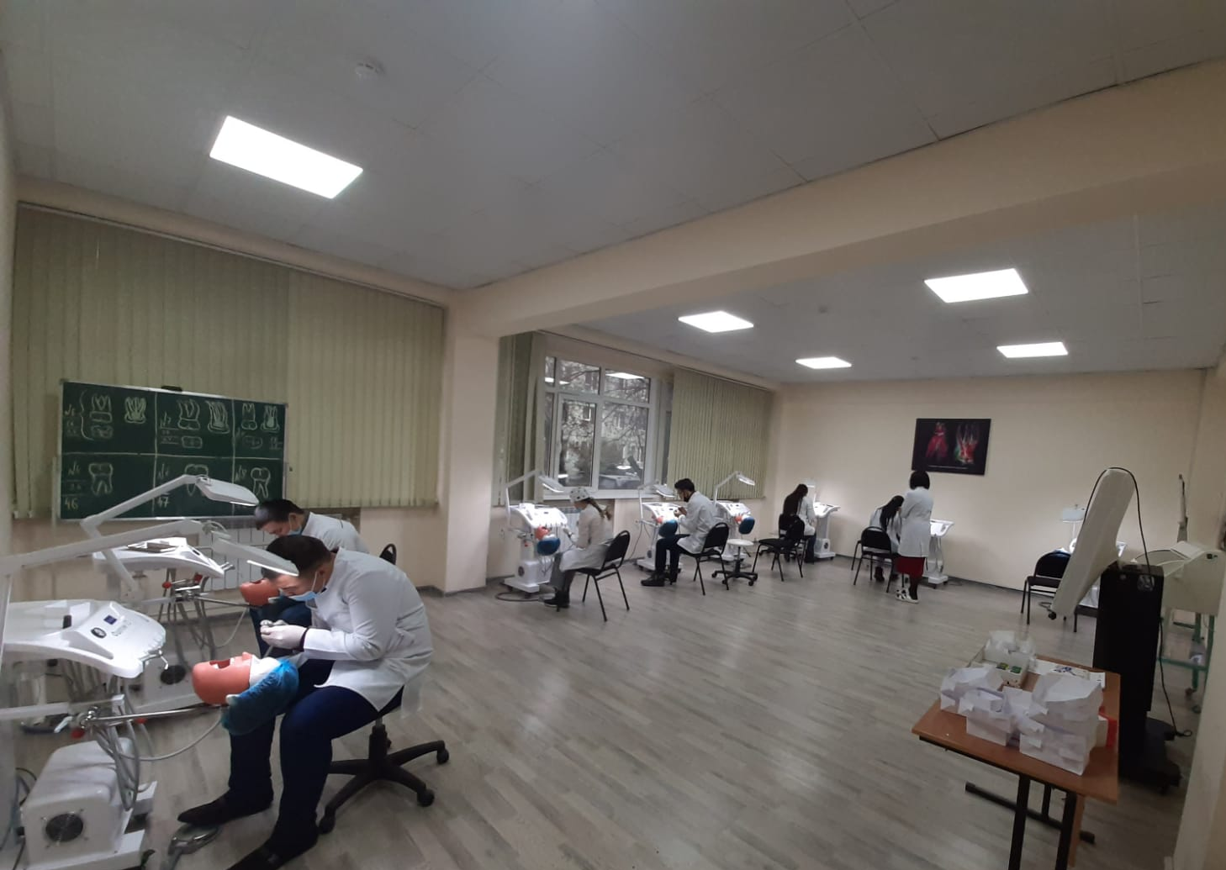
Работа в фантомном кабинете, формирование первичного эндодоступа

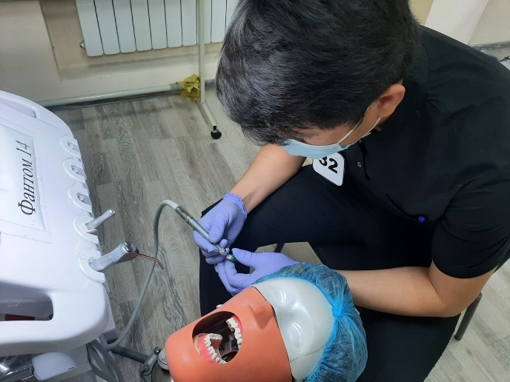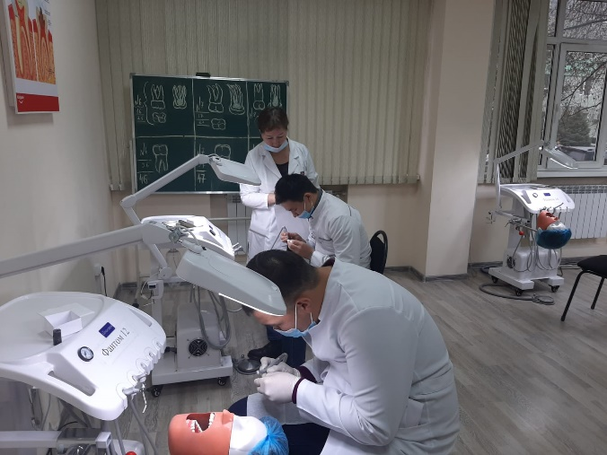
Работа в фантомном кабинете, формирование первичного эндодоступа

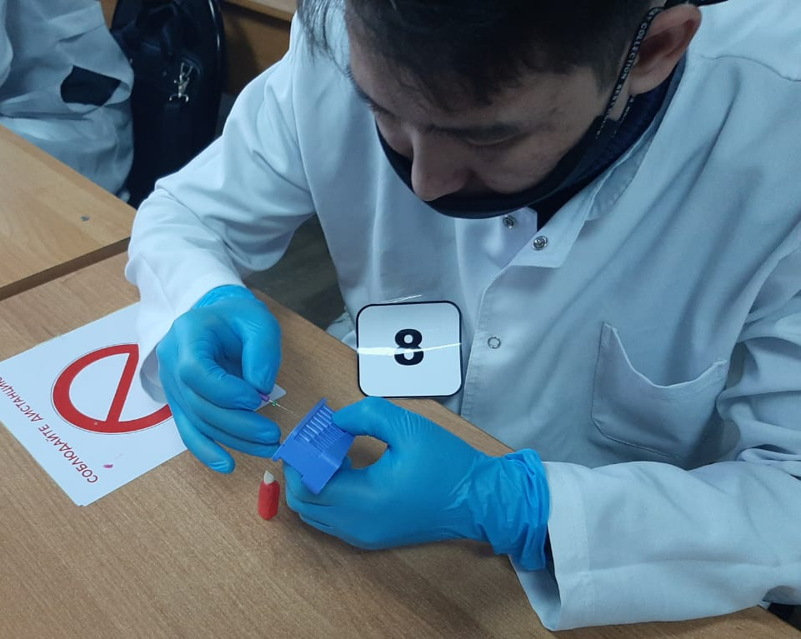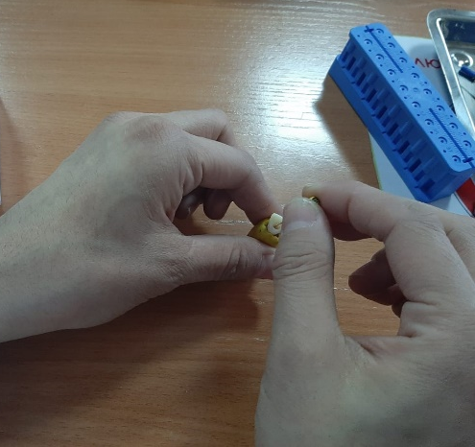
Этапы расширения корневых каналов
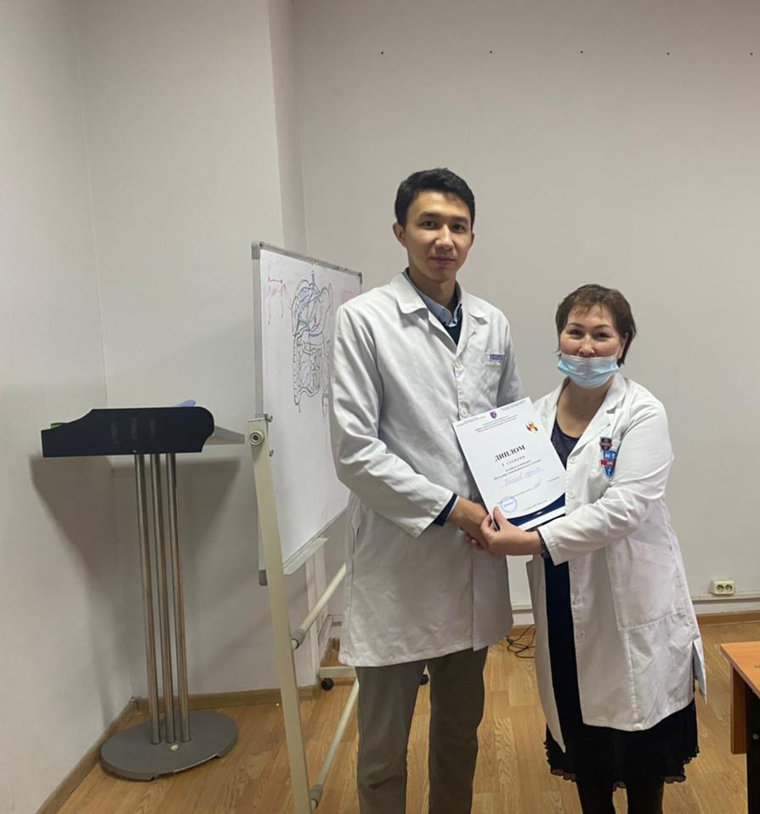
Победитель Конкурса «Искусство эндодонтического лечения»
Канаев Адиль

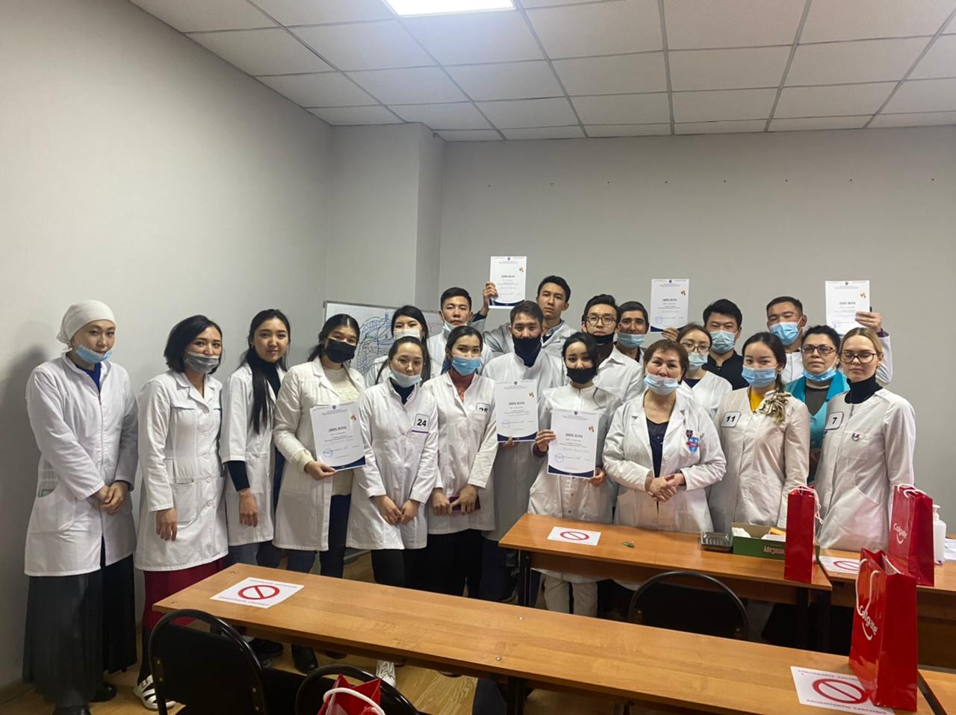
Участники и победители Конкурса
«Искусство эндодонтического лечения»

